**DOKUMENTASI**

**CLONING REPOSITORI**

1. Clone Repository ini kedalam file Htdocs didalam xampp
2. Setelah itu buka terminal di dalam file Lavel untuk membuat configurasi
3. Lakukan beberapa command berikut
   1. composer install
   2. php artisan key:generate
   3. php artisan storage:link
4. Setelah itu, jalankan php artisan serve untuk memulai web

**KEGUNAAN WEB**

Web ini adalah sebuah list untuk membantu melihat stok dan juga menambahkan barang barang yang dibutuhkan sebuah toko beserta memperlihat kan harga nya

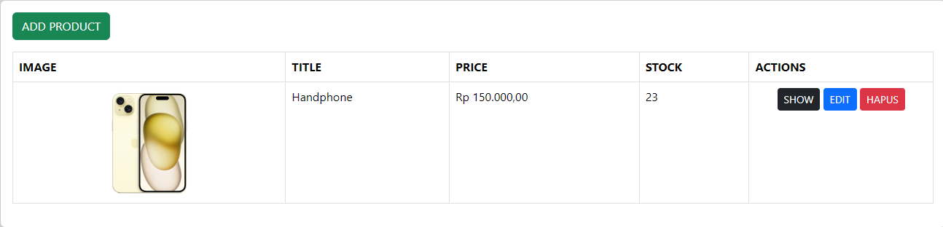

Sudah terdapat CRUD dan bisa digunakan dengan baik

APABILA TERJADI MASALAH BISA LANGSUNG KONTAK

WA: +62 877 8788 3224

IG: @ejisukasusu

Atau dapat melakukan comment didalam repository github